**RELATÓRIO DO CONTROLE INTERNO**

**PERÍODO MENSAL**

**Piedade de Ponte Nova - Janeiro de 2023**

**Índice**

1. Apresentação
2. Cumprimentos das Metas do Plano Plurianual e da LDO
3. Da Gestão Orçamentária, Financeira e Patrimonial
4. Da Despesa Total com Pessoal
5. Destinações dos Recursos da Alienação de Ativos
6. Do Repasse de Recursos ao Poder Legislativo
7. Dos Danos Causados ao Erário
8. Das Licitações
9. Do Arquivo e Demais Procedimentos
10. Da Ouvidoria
11. Controle de Frotas
12. Controle de Almoxarifado
13. Do Apoio ao Órgão de Controle Externo
14. Conclusão

**1 – Apresentação**

Documento que registra as atividades do órgão de controle interno da Câmara Municipal de Piedade de Ponte Nova/MG, segundo exigências da Instrução Normativa Nº 008/2003, alterada pela Instrução Normativa 006/2004 do Tribunal de Contas do Estado de Minas Gerais, artigos 75 a 80, da Lei Federal 4.320/64, artigo 74 da Constituição Federal, da Lei Orgânica do Município e Leis Municipais.

Os Membros do Controle Interno foram nomeados pela Portaria nº 006/2021, de 03 de Março de 2023. Abaixo apresentamos o relatório mensal de controle interno do mês de **Janeiro de 2023**, com emissão de termos de recomendação e orientação, bem como providências legais visando os princípios da constitucionalidade, legalidade e moralidade na administração pública.

Neste documento registram-se as atividades do órgão como análise de documentos de Notas de Empenhos, legislação municipal, emissão de relatórios de despesas com pessoal, patrimônio, licitações, contratos, emitindo recomendações e verificações de dados relevantes considerados no mês de Novembro, inclusive com relatórios encaminhados aos setores.

Os responsáveis pelo controle Interno são:

|  |  |
| --- | --- |
| **Nome do Servidor** | **Cargo** |
| Anderson Gonçalves Fernandes | Controlador Interno |
| Catarina Brangione Lana | Membro |
| Thaiz Cristina Faria | Membro |

**2 - Cumprimentos das Metas do Plano Plurianual e da LDO**

**2.1 – Normas do Cumprimento das Metas Fiscais**

No Plano Plurianual de Investimentos em vigor, instituído para o período 2022-2025, foram fixadas as metas e prioridades quanto aos investimentos e manutenção a serem realizados pelo Câmara Municipal de Piedade de Ponte Nova, com recursos públicos.

Quanto a Lei de Diretrizes Orçamentárias em vigor, que fixa os nortes gerais a serem observados na elaboração do Orçamento Programa, constituindo no detalhamento das receitas e despesas para o exercício de 2023 e prioridades e metas da administração, estando legalmente acompanhado pelo Anexo legal de metas e prioridades, Anexo de Metas Fiscais e Anexo de Riscos Fiscais. A legislação dispõe ainda sob a trajetória financeira da administração municipal, conforme discriminado no Anexo de Metas Fiscais constante desta Lei, inovando quanto às normas relativas de controle de custos e avaliações dos resultados dos Programas Financiados com recursos dos Orçamentos.

A Lei Orçamentária Municipal nº 67 de 22 de Novembro de 2022, aprova o orçamento municipal estimando a receita e fixando a despesa em igual valor, dispondo ainda sobre a suplementação de dotações orçamentárias até o limite de 30% (trinta por cento), bem como anular parcial ou totalmente dotações orçamentárias, conforme disposto no inciso III, § 1º do art. 43 da Lei Federal 4.320/64; utilizar o excesso de arrecadação na forma do § 3º da Lei Federal 4.320/64; utilizar recursos e operações de créditos na forma do inciso IV do § 1º do artigo 43 da Lei Federal 4.320/64.

A Lei Orçamentária Municipal nº67 de 22 de Novembro de 2022, demonstra o planejamento do município dentro dos princípios legais, distribuindo com equilíbrio as despesas entre os seus diversos programas e atividades, contemplando constitucionalmente os valores discriminados.

Como não poderia ser de outro modo, as ações do Governo Municipal baseiam-se no mencionado Plano Plurianual, nas diretrizes fixadas na Lei de Diretrizes Orçamentárias e nos limites e autorizações constantes do Orçamento de 2023.

Sendo assim, a ação do Governo Municipal em 2023, tem procurado alcançar os resultados e metas previstos, tanto no Plano Plurianual de Investimentos como na Lei de Diretrizes Orçamentárias.

**3 - Da Gestão Orçamentária, Financeira e Patrimonial**

Na competência **JANEIRO/202** o duodécimo entregue à Câmara Municipal totalizou o montante de R$100.650,000 (cem mil seissentos e cinquenta reais), estando conforme a Lei Orçamentária e os percentuais constitucionais e legais dos repasses ao Poder Legislativo Municipal.

**Encontra-se disponibilizado para consulta no site do portal da transparência(http://www.transparenciafacil.com.br/despesasextras/0192501#openfilter) os dados referentes as despesas do Legislativo Municipal em JANEIRO/2023.**

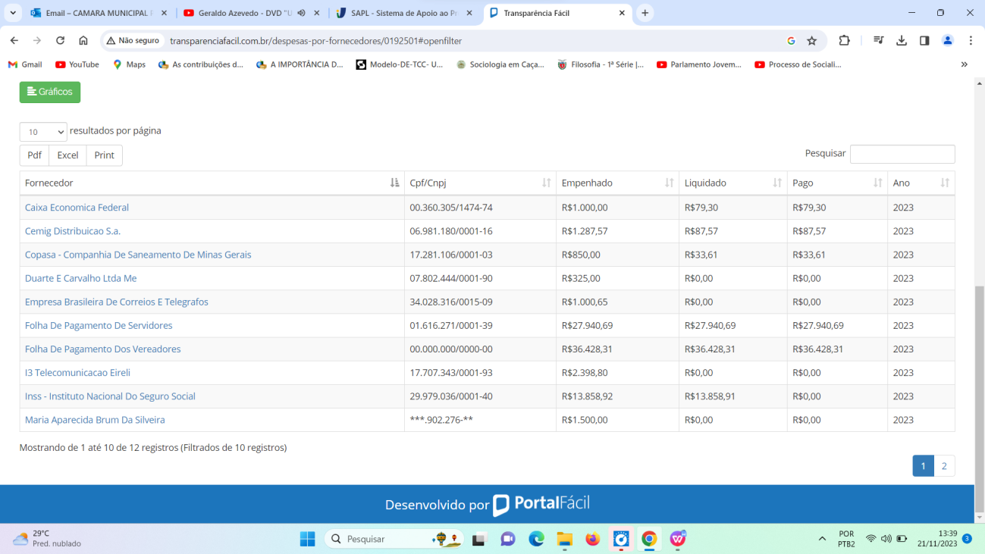

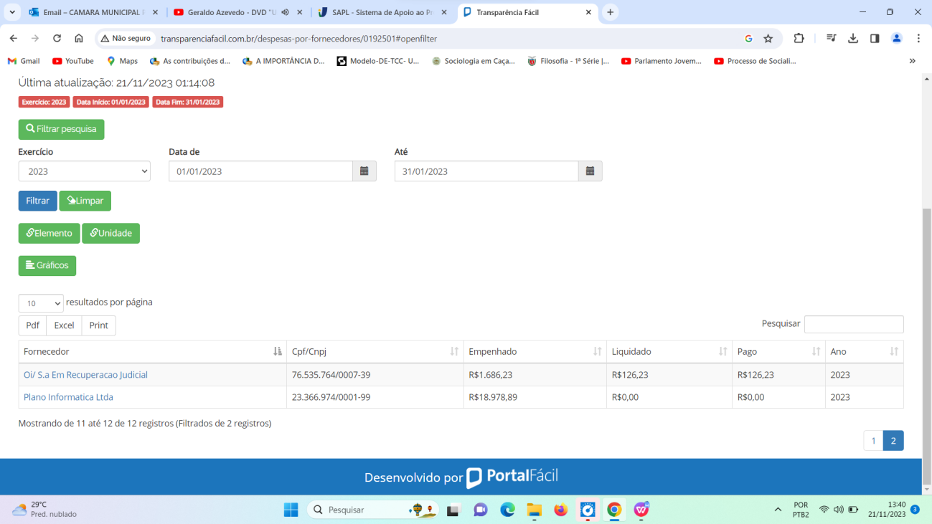

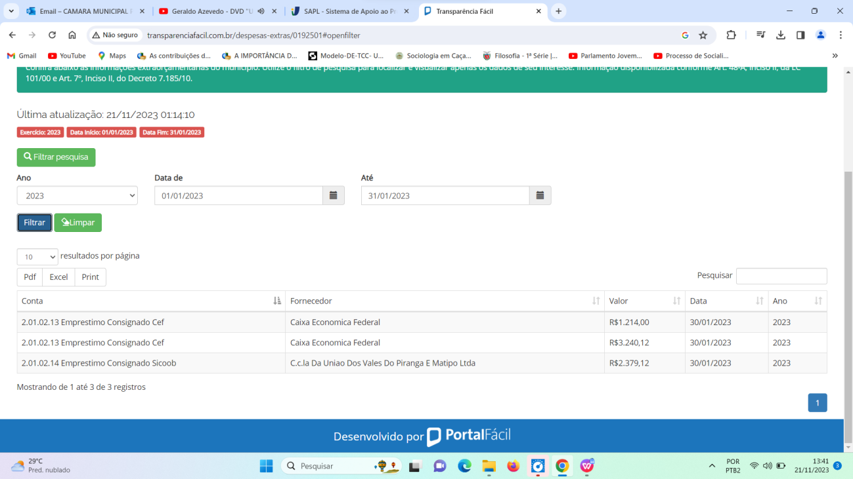

**3.3 – Dos Bens e da Movimentação Patrimonial**

Quanto aos bens patrimoniais constatamos que a Câmara Municipal de Piedade de Ponte Nova tem inventário geral que é realizado pelo sistema informatizado, com servidor responsável que registra a entrada pelo custo histórico, havendo relação de bens móveis, imóveis, já estando sua atualização em curso, mantendo-se os bens patrimoniais etiquetados com numeração controlada. A movimentação patrimonial é feita pelo sistema próprio, ligado a contabilização da entrada e saída de bens, feita em sistema informatizado próprio e setor responsável, estando a Câmara Municipal ciente das implantação das novas regras contábeis que envolvem a movimentação patrimonial, com foco na contabilidade patrimonial.

**3.4 – Da Arrecadação das receitas**

**3.4.1 – Demonstração das Receitas Arrecadadas**

Quanto às receitas, a que se analisar que contabilmente esta é uma atribuição do Município, através do órgão 02 – Executivo Municipal, não sendo competência desta entidade o aspecto de ente arrecadador, sendo sua competência legislativa e fiscalizadora quanto as ações efetivas do Município em arrecadar suas receitas constitucionais e legais, além do controle externo.

Constata-se que o sistema contábil foi eficiente na arrecadação de receitas extraorçamentárias de sua responsabilidade, conforme publicação (http://www.transparenciafacil.com.br/receitas/0192501)

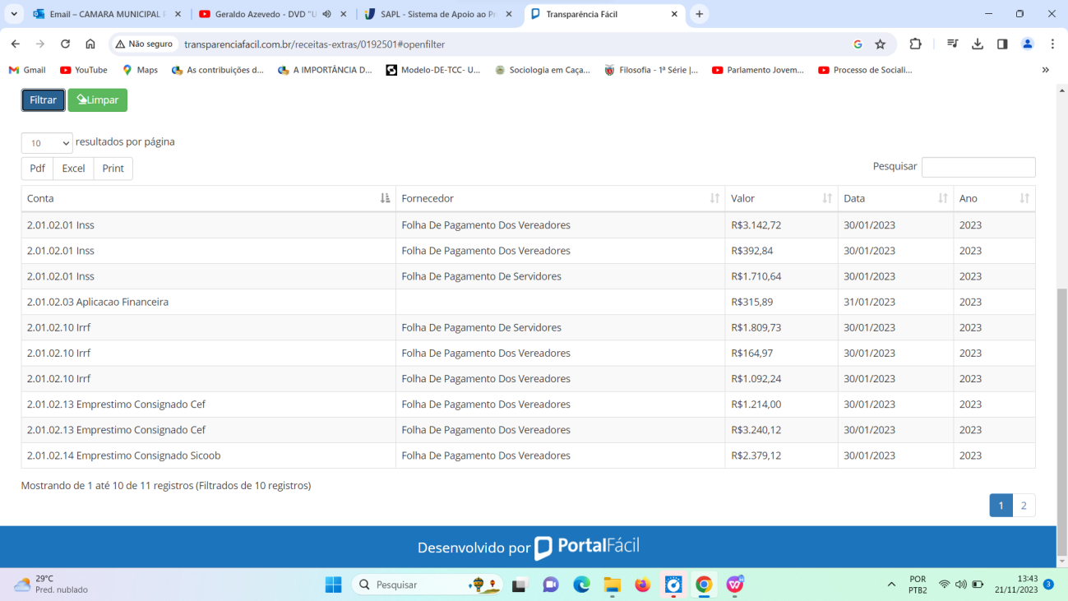

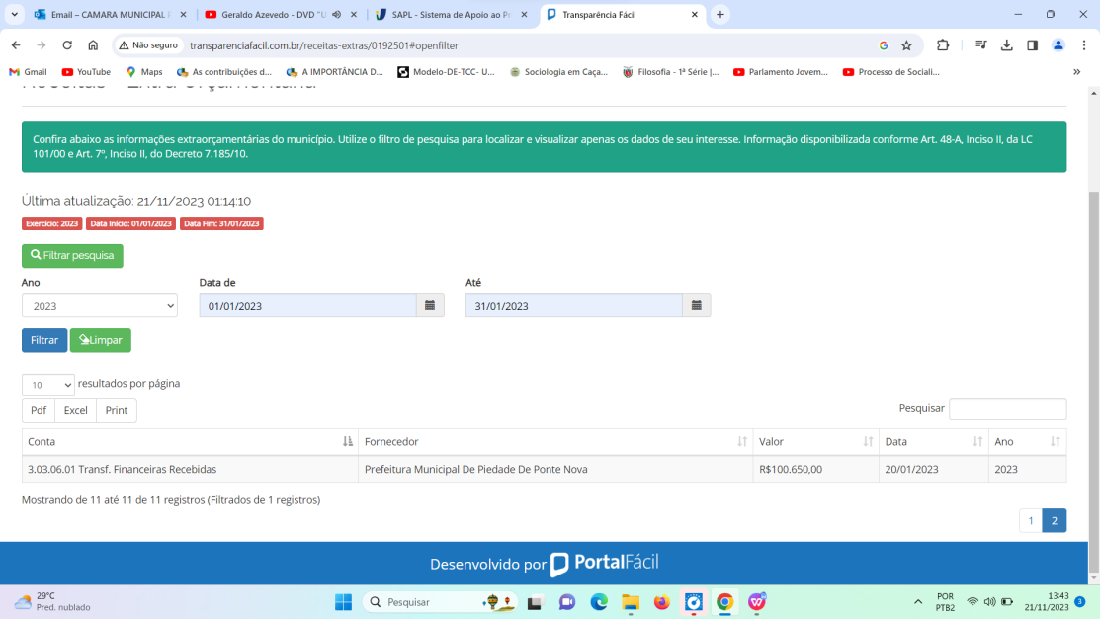

**4 - Da Despesa Total com Pessoal**

**4.1 – Despesas com Pessoal de Acordo com o Tribunal de Contas do Estado de Minas Gerais**

Demonstramos na tabela abaixo os gastos com pessoal de acordo com as normas do Tribunal de contas do Estado de Minas Gerais, acumulados no exercício, já empenhados e liquidadas na competência JANEIRO DE 2023. (http://www.transparenciafacil.com.br/servidores-por-nomes/0192501#openfilter ).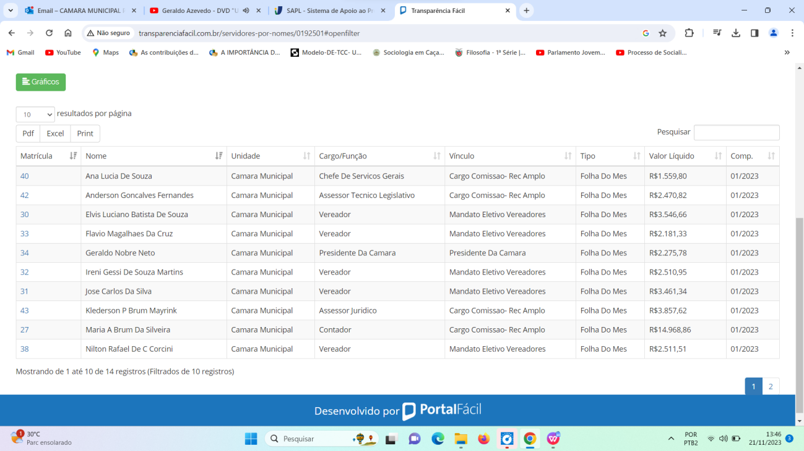

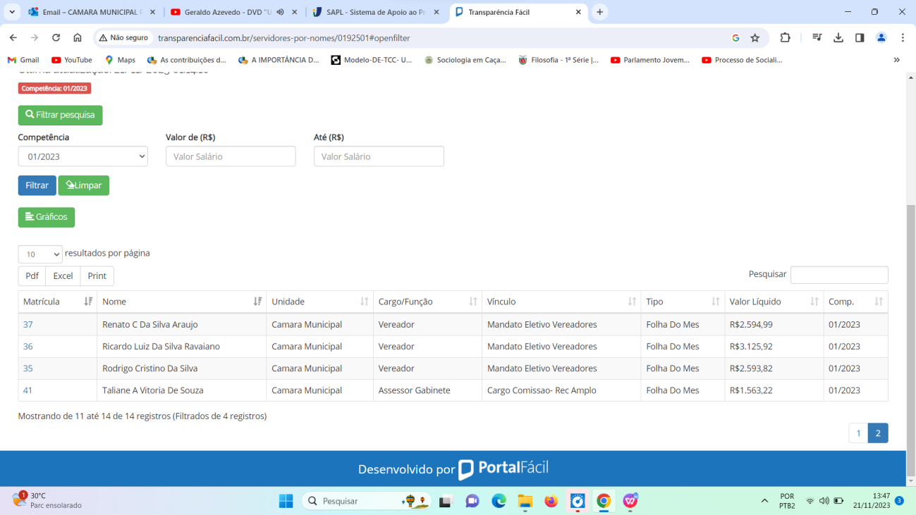

**5 - Destinações dos Recursos da Alienação de Ativos**

Não ocorreu alienação de ativos sem alteração na competência JANEIRO de 2022.

**17 nov 2014 08:47**

**6 – Do Repasse de Recursos ao Poder Legislativo**

O valor a ser repassado ao Poder Legislativo encontra-se devidamente contabilizado:

|  |  |  |
| --- | --- | --- |
| **RECURSOS CONSIGNADOS PARA A CÂMARA MUNICIPAL - 10/2014** | | |
| **Recurso Autorizado** | **Valor do Repasse** | **Arrecadação Municipal Exercício Anterior** |
| **100.650,00** | **100.650,00** | **72.783,40** |

**07 – Dos Danos Causados ao Erário**

No mês JANEIRO DE 2023 não se registram eventos danosos ao Erário ou ao patrimônio municipal que justificassem a abertura de sindicância ou promoção de ações judiciais.

**08 – Das Licitações**

Os processos licitatórios são devidamente formalizados pelo setor de compras, nesta fase de implantação do controle interno foi observado que os empenhos trazem a numeração do respectivo processo, com melhoria nos históricos em seu detalhamento.

Sendo constatado pelo controle interno que o setor implantou um controle de protocolo sobre saída de processos já nos arquivos para cópia e/ou exames por parte de outros setores.

Na competência JANEIRO DE 2023, a entidade promoveu a realização dos seguintes certames e respectivos contratos, disponibilizados para consulta pública conforme pode-se comprovar abaixo pelo documento retirado em ( http://www.transparenciafacil.com.br/contratos/0192501#openfilter)

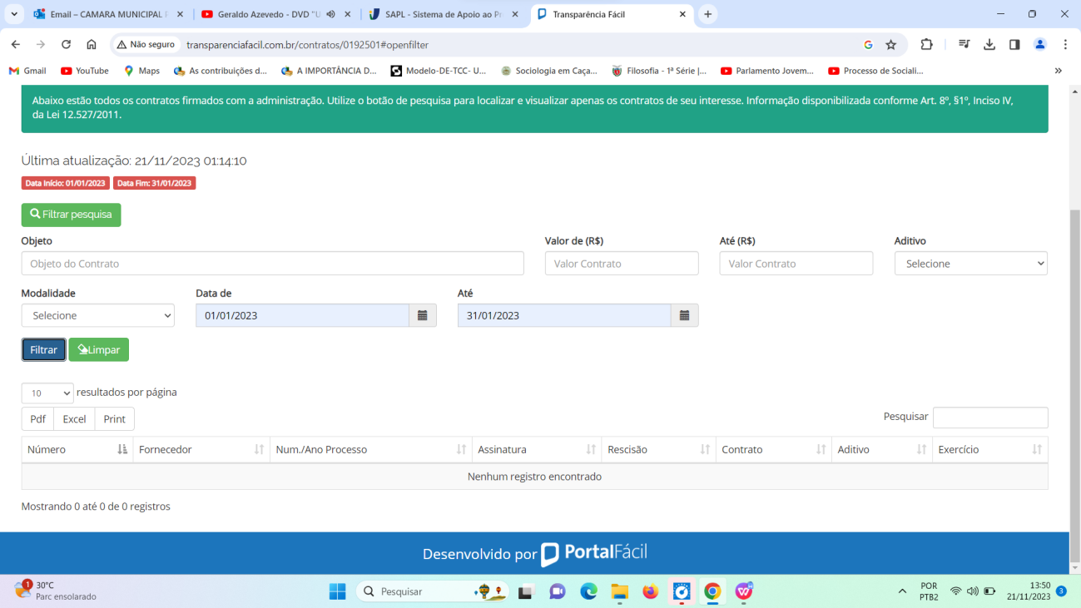

**09 – Do Arquivo e Demais Procedimentos**

**09.1 – Do Arquivo da Contabilidade**

Quanto ao arquivo da contabilidade constatamos que os documentos abaixo se encontram devidamente arquivados, devendo ser observado o preenchimento de todos os campos e respectivas assinaturas:

1. Notas de empenhos e respectivos comprovantes relativas às despesas, sendo orientado ao setor que registre em protocolos quaisquer saídas de documentos para outros setores.
2. Notas de empenhos e respectivos comprovantes relativas às despesas com diárias conforme orientação do TCE-MG;

3. Abertura de decretos de créditos suplementares e especiais não ocorreram no mês de JANEIRO DE 2023;

4. Balancetes de Receitas e Despesas do mês de JANEIRO DE 2023 devidamente arquivadas após conferências e assinaturas.

**09.2 – Do Arquivo da Tesouraria**

Quanto a Tesouraria do mês de JANEIRO DE 2023, encontra devidamente estruturada, inclusive com apontamentos manuais e informatizados. Os relatórios legais são disponibilizados pelo sistema informatizado atendendo as necessidades dos serviços de forma diária e consolidada mensalmente.

**09.3 – Do Arquivo do Departamento de Pessoal**

Quanto ao departamento de pessoal constatamos que os seguintes arquivos:

1. Relatório da folha de pagamento do mês de JANEIRO DE 2023;
2. Relatório da SEFIP enviada ao Ministério da Previdência;
3. Relação dos descontos de empréstimos como comprovante da guia de recolhimento;
4. Contratos firmados com numeração e arquivados em pasta própria;
5. Confirmada a existência de diárias devidamente contabilizadas com relatórios e legislação própria.

As contratações temporárias não ocorrem na entidade, sendo seu quadro permanente composto de servidores comissionados e cedidos pela administração municipal.Quanto ao cadastro do servidor existem dados adicionais devendo o setor de pessoal manter as atualizações.

**09.4 – Do Arquivo e Procedimentos do Setor de Tributação**

Quanto ao setor de tributação constatamos que a unidade não possui esta necessidade por não realizar rotina de tributação, porém o sistema contábil realiza de forma mensal o recolhimento de tributos tais como Imposto de Renda Retido na Fonte, disponibilizando o numerário para a Prefeitura Municipal de Piedade de Ponte Nova/MG, e sendo de sua rotina a guarda dos valores até o repasse para este órgão.

**10 – Da Ouvidoria**

Cumprindo determinação legal e mais uma vez abrir um canal de comunicação, entre o cidadão e a Câmara Municipal, foi criada o canal de Ouvidoria no site da Câmara, para que todos possam, elogiar, reclamar , denunciar e sugerir ações. Este importante canal se encontra disponível no site da Câmara Municipal para que todos possam acessa-lo. hps://piedadedepontenova.mg.leg.br /ouvidoria, sendo que no mês de Janeiro de 2023 não teve nenhum acesso.

**11 – Controle de Frotas**

Quanto a frota do legislativo municipal constatamos que existe informatizado o controle de frotas, não havendo relação de veículo devidamente atualizada e emitida junto ao SICOM/TCEMG, pois o legislativo não possui veiculo.

**12 - Controle de Almoxarifado**

Quanto ao controle de almoxarifado existe um controle manual de entrada e saída de materiais já realizado por esta entidade, colaborando o controle sistemático do sistema de contabilidade e tesouraria implantado junto a empresa Plano Informática Ltda de forma a melhorar o sistema de controle de entrada e saída.

**13 – Do Apoio ao Órgão de Controle Externo**

Sabe-se que uma das atribuições do órgão de controle interno é o apoio ao controle externo na sua missão institucional. Neste sentido, foram encaminhados todos os relatórios de remessa obrigatória, nos prazos e condições fixados nas instruções normativas deste Tribunal de Contas.

**14 – Conclusão**

Diante da análise procedida, o Controle Interno atuou, especialmente na análise das seguintes situações:

1. Análise das situações de enquadramento dos servidores municipais cedidos ou nomeados no período;
2. Análise da existência de controle de ponto diário dos servidores;
3. Análise da existência de rotina contábil, rotina de tesouraria e administrativa da Câmara Municipal;
4. Análise da legalidade dos procedimentos envolvendo pagamentos e entrada de recursos públicos;
5. Aspectos de economicidade, transparência envolvendo a aplicação dos recursos públicos;
6. Análise das contratações realizadas no período, verificando seu enquadramento na Lei de Licitações, Lei de Transparência e outros aspectos constitucionais como interesse público e necessidade;
7. Averiguação da documentação contábil especialmente Notas Fiscais e Balancetes da Receita e Despesa.

Sem mais para o momento encerramos nossos trabalhos de acordo com a documentação apresentada.

**Câmara Municipal de Piedade de Ponte Nova, 31 de Janeiro de 2023.**

Responsáveis do Controle Interno

Anderson Gonçalves Fernandes

Controlador Interno

Sônia Souza dos Passos

Membro

Thaiz Cristina Faria

Membro